Practica 8: Rigging de un modelo sencillo
Para la creación de un riggin de un modelo descargo de internet lo primero que debemos de realizar es la creación de su esqueleto para poder deformar la geometría del modelo de forma sencilla. Para ello nos serviremos de los bones proporcionados por 3DS MAX.
Para separar mejor las partes de nuestro rigging podemos usar capas para diferenciar lo que es el mesh, el esqueleto y lo controladores que crearemos más adelante.
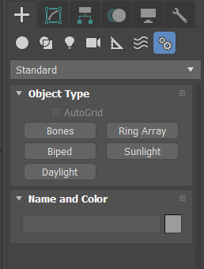Figura 1: Herramienta de huesos en 3DS MAX

Una vez seleccionado la herramienta de huesos, tenemos que posicionarlos de la misma forma en la que está posicionado nuestro modelo, así obtendremos que el hueso se ajusto lo más próximo a nuestro modelo.
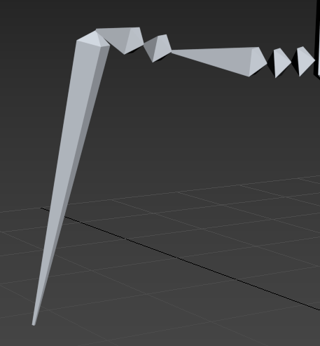Figura 2: Hueso de la pata de nuestro modelo

Una vez creado el hueso debemos de colocarlo para que quede dentro de nuestro modelo de tal forma que no se pueda apreciar el hueso desde el exterior del modelo. Para adaptar el hueso podemos mover la jerarquía haciendo doble click sobre el padre de todos los hueso y acorde a donde queremos que sea su posición. En esta etapa también podemos rotar lo hijos de la jerarquía para que se ajusten mejor.
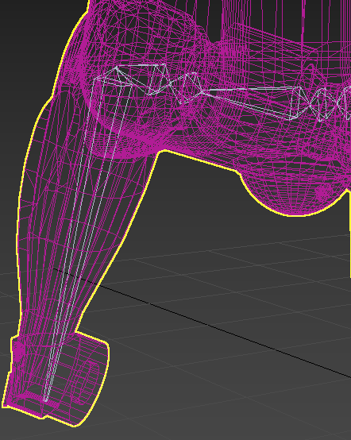Figura 3: Hueso dentro del mesh del modelo.

Repetimos el proceso para el resto de partes que contengan movimiento dentro de nuestro modelo. Para poder unir unos huesos con otros después de ser creados podemos usar la herramienta link de 3D MAX para que queden unidos entre sí. Al final deberíamos tener una jerarquía de huesos con único padre.

Ya teniendo nuestro esqueleto terminado seleccionamos nuestro mesh y vamos a la pestaña de modificadores. Para que nuestro modelo se vea deformado por el esqueleto primero deberemos aplicar un modificador de skin.
Una vez hayamos añadido el modificador lo que debemos hacer es añadir los huesos que queramos que afecten a nuestro modelo.

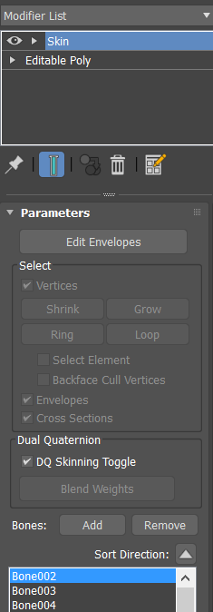Figura 4: Modificador de skin y huesos añadidos.

Ahora podemos probar que nuestro huesos afectan a la geometría moviéndolos o rotándolos. Si todo se ha creado adecuadamente podremos ver como los huesos afectan a las zonas donde se encuentren. Pero puede que algunos huesos tengan una zona más grande de lo esperado o al contrario. Para que los huesos afecten a las porciones del mesh que verdaderamente nos interesan debemos de limpiar el área de influencia de los huesos, esto lo conseguiremos con la opción Edit Envelopes. Esta opción nos permite ajustar el área de influencia (en forma de cilindro) o los vértices que son afectados por un hueso. Para que un hueso influencie a un conjunto de vértices lo único que debemos hacer es seleccionar el hueso que queremos que les afecte en el modificador de skin, seleccionar los vértices en el viewport y poner el parámetro Abs. Effect, en Weight Properties, con la influencia que tendrá ese hueso. Este proceso es conocido como skinning.
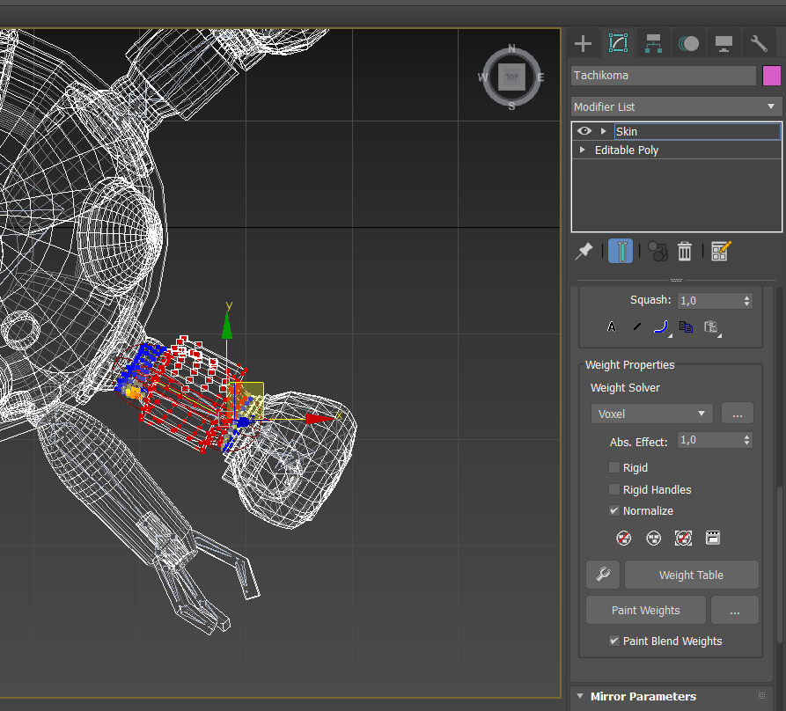Figura 5: Modificamos el área de influencia de un hueso añadiendo los vértices deseados.

Con nuestro skinning limpio podemos comenzar con el rigging. Para ello podemos usar objetos como cajas, circunferencias o cualquier tipo de objeto. Una vez creado podemos alinear su punto pivote con el hueso al que queramos que afecte. Una vez colocado en en la posición donde queremos que se pueda modificar podemos aplicar varias restricciónes para que cuando transformemos el objeto del rigging afecte a nuestro hueso. En este caso se ha creado un link entre el hueso y el objeto, siendo el padre el objeto. Para que la jerarquía de huesos no se rompa deberemos añadir como padre de nuestro objeto el padre del hueso que hemos añadido como hijo.
Una vez generado enlazados podemos mover el objeto a la posición que nos resulte más adecuada sin afectar a su punto pivote.
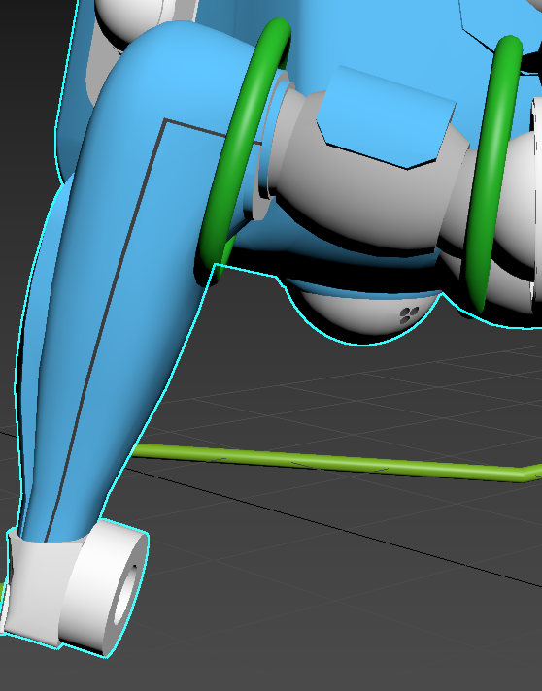Figura 6: Para con el rigging aplicado.

Por último debemos aplicar las limitaciones convenientes a nuestro rigging. Estas puede ser desde limitaciones para que no se puedan mover, rotar o escalar en ciertos ejes. Es conveniente limitar estás opciones en el mesh original para que el animador no rompa el rigging. Esto lo podemos aplicar mediante la pestaña de jerarquía en la opción de Link Info.
Otra limitación importante que podríamos aplicar es limitar los giros o movimientos disponibles a nuestro rigging para que no haga movimientos imposibles.

